**Voeropslag, voertransport en voerdoseersystemen**

<http://www.gvanberlo.nl/producten.php?cat=ru&prod=op>

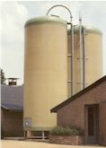 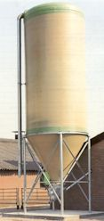

Bij de silo's heeft u de keuze uit polyester en staal, van 4 tot 100 m3.   
Hierin zijn een groot aantal modellen leverbaar.   
Het model hangt af van het product en de toepassing van de silo.   
De veevoersilo is verkrijgbaar met punt of als vlakbodem.   
Optioneel is een automatische ontluchting, eventueel met mangaten. Ook zijn er automatische stoffilters te plaatsen op al bestaande silo's.

**Voedersystemen**

**Ahc cawi staltecniek**

<http://www.ahccawi.nl/index.php?option=com_content&view=article&id=54&Itemid=61Silo's>

G. van Berlo voer en drinksystemen

<http://www.gvanberlo.nl/producten.php?cat=ru&prod=op>

Kabel-kettingvoedersysteem

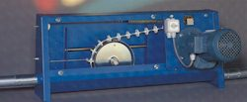

Dit kabel- of kettingvoedersysteem voldoet optimaal aan de eisen met betrekking tot bedrijfszekerheid en veiligheid. Het systeem is zo ontworpen, dat het eenvoudig naar de wensen van de individuele gebruiker geïnstalleerd kan worden. Voor het transport van voer wordt een hoogwaardige voorgerekte staalkabel of ketting gebruikt, die is voorzien van, uit speciaal kunststof vervaardigde aangesloten meenemers.

Afhankelijk van het soort voer zijn de meenemers in verschillende diameters leverbaar. Ook is het mogelijk verschillende soorten voer door dit systeem te transporteren.

Computergestuurde systemen

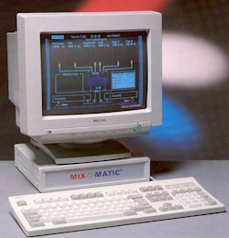

De Mix-O-Matic voercomputer is een zeer gebruiksvriendelijk systeem voor het voeren van Uw dieren. Via de procescomputer kunnen alle gegevens worden opgeroepen en tussentijdse wijzigingen worden aangebracht. Een ideaal systeem voor het mengen en doseren van voer en via de pneumatische voerventielen naar de juiste plaats brengen. Ook kunnen de voerventielen voorzien worden van een wisselklep, waardoor er met één voerventiel twee bakken gevoerd kunnen worden.

**Voedersystemen**

Spiraalsysteem

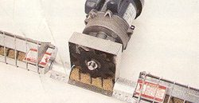

Sleepketting

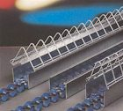

In sleepkettingen is het programma zeer veelzijdig; in aandrijvingen, verschillende snelheden, verschillende goten.  
Voor gescheiden voeren zijn er verschillende grills en buizen beschikbaar. Ook zijn er naast 90° bochten tevens 135° bochten beschikbaar en voor het geval dat er goten op de beun worden geplaatst zijn er ook stijgingsbochten leverbaar.

Panvoedersystemen

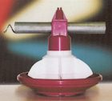

Panvoedersystemen kunnen worden uitgerust met diverse soorten pannen, dit ligt aan het soort dieren of de specifieke wens van de klant. Bijna alle soorten pannen zijn door ons leverbaar. De mogelijkheid is ook om bij het liersysteem in plaats van handlieren voor elektrische lieren te kiezen. Voor opfok hebben wij het unieke Flextra systeem dat er voorzorgt dat alle pannen in de gehele stal tegelijk en even veel voer krijgt.

Brij- en droogvoerbakken

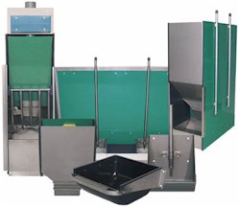 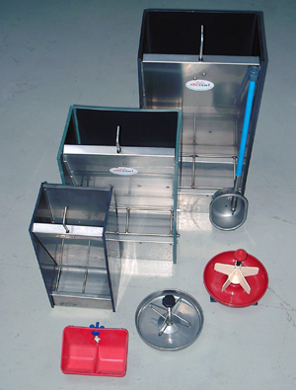 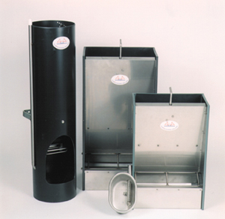

Brij- en droogvoerbakken zijn er in vele uiteenlopende modellen en uitvoeringen, voor biggen, vleesvarkens en zeugen. Alle modellen zijn geheel uit kunststof en rvs vervaardigd. Ook is er de mogelijkheid om met verschillende modellen behalve korrel ook producten zoals meel en ccm te voeren.

Doseerwagens

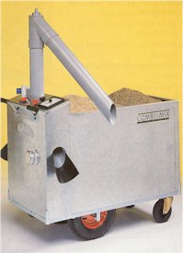

Doseerwagens kunnen in bepaalde situaties een ideale oplossing zijn. De doseerwagen is een zeer robuuste en wendbare wagen die in vele uitvoeringen te leveren is; in 220 Volt of op accu in 24 Volt.   
Deze wagen is ook zelfrijdend en voor meerfasen voedering te leveren.

Voerwegers en –mengers

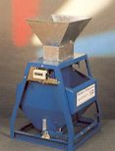

Het assortiment voerwegers en -mengers is zeer divers: van grote kegelmengers tot compacte zeer nauwkeurige wegers met of zonder menger.   
De keuze van het apparaat ligt hoofdzakelijk aan de capaciteit en aan het te wegen of te mengen product.   
Ook zijn er verschillende manieren van lossen, pneumatisch of elektrisch. Daarnaast kan het nodig zijn om het product voor te bewerken door middel van een pletter of structuurmolen.

Spiraalvijzels

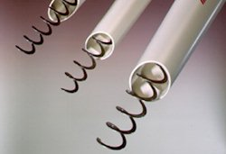

VB spiraalvijzelsystemen hebben zich reeds jarenlang in uiteenlopende toepassingen bewezen. Dankzij het gebruik van flauwe bochten is het mogelijk op bijna elke gewenste plaats te komen. De VB spiraalvijzels zijn leverbaar in verschillende diameters om ook aan elke capaciteitseis te voldoen.   
Buizen en bochten zijn vervaardigd uit slijtvast kunststof en de spiraal is van hardstaal. Tevens is er een mogelijkheid om de buizen en bochten uit te voeren in staal of hardstaal.  
Een ideaal systeem om doormiddel van diverse soorten aftappen op elke gewenste plaats voer te lossen. Dit kan met een standaard aftap of met elektrische / pneumatische aftappen om het systeem geheel automatisch te laten werken.

Schroefvijzels

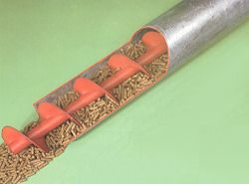

VB schroefvijzelsystemen zijn zeer solide systemen voor het transport van voer. Door het gebruik van haakse bochten is het mogelijk om op bijna iedere gewenste plaats te komen.   
Hiervoor zijn twee uitvoeringen beschikbaar; een 100 mm systeem, of 150 mm systeem voor een nog grotere capaciteit.  
Daarnaast zijn er diverse soorten aftappen te plaatsen om op elke gewenste plaats voer te lossen. Dit kan doormiddel van een standaard aftap of met elektrische / pneumatische aftappen om het systeem geheel automatisch te laten werken.

Weeg- en doseerapparatuur

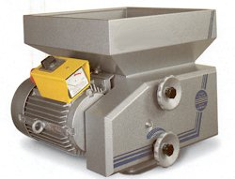

Het assortiment voerwegers en mengers is zeer divers: van grote kegelmengers tot compacte zeer nauwkeurige wegers met of zonder menger.   
  
De keuze van het apparaat ligt hoofdzakelijk aan de capaciteit en aan het te wegen of te mengen product.   
Ook zijn er verschillende manieren van lossen, pneumatisch of elektrisch. Daarnaast kan het nodig zijn om het product voor te bewerken door middel van een pletter of structuurmolen.

AHC CAWI Staltechniek beschikt over een scala aan mogelijkheden. Droogvoedering met eenvoudige transportsystemen tot volledig computergestuurde installaties met precisieweging. Tevens levert AHC CAWI volautomatische voedersystemen, waarbij het gebruik van diverse bijproducten u nog eens extra voordelen kan bieden. Een ACF voersysteem kunt u uitbreiden tot een echt “management tool”, het systeem is gebruiksvriendelijk, heeft zeer uitgebreide stuur- en controlemogelijkheden en is eenvoudig te bedienen.

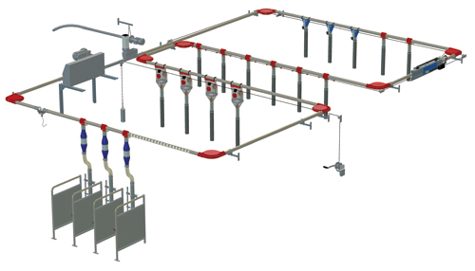

ACF voedering d.m.v. buisvoedering met transportketting. Met aanvoerspiraal voor gecontroleerde voederhoeveelheid in het transportsysteem. Optimale flexibiliteit en altijd eenvoudig uit te breiden. De beste oplossing voor een lange levensduur. De elctronische besturing, welke tevens de aanvoerspiralen controleert, bied de mogelijkheid het systeem te legen voor het opnieuw opstarten van het voerproces.

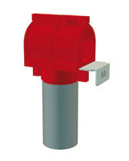 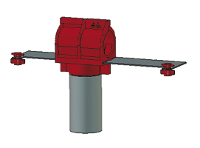

Voeraftap met afsluitschuif of keuzeschuif voor het voeren van meerdere soorten voer met een voerlijn. Uniek model bestaande uit twee delen. Eenvoudig te monteren zonder schroeven en bestand tegen water, condens of vuil. In combinatie met telescopische valpijp kan het voederniveau in de voederbakken geregeld worden.

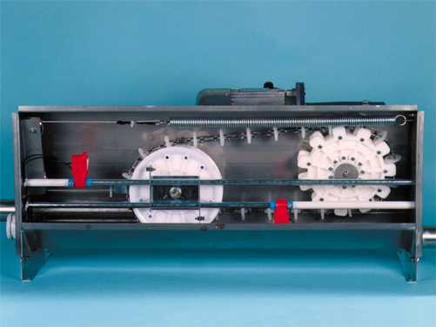 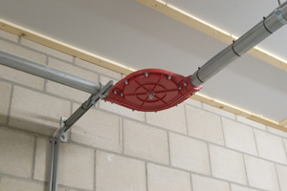

Aandrijfunit met RVS kast en 400V-1,1KW E-motor voorzien van automatische spaninrichting

en beveiligingsschakelaars. Zware kunststof bochten met gelagerd gietijzeren wiel.

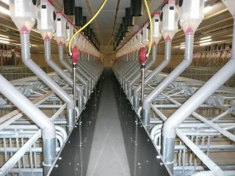 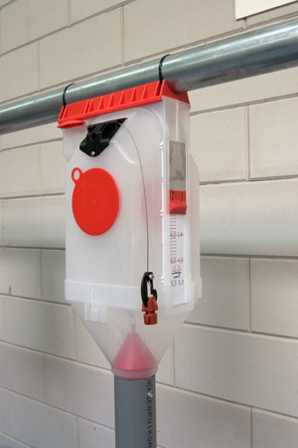

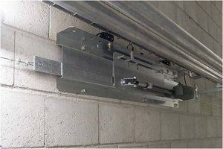

Volume dosators 6-10L. voor meel en/of brok. Duurzame constructie met kogelafsluiting. Centrale bediening d.m.v. al dan niet geautomatiseerde liermotor. Ook de bediening van de keuzeschuiven kan door middel van deze liermotor met sensoren volledig geautomatiseerd worden.

Multifasen voedering voor biggen en vleesvarkens.

Volledig computergestuurd voersysteem met weger/menger voor meerdere voersoorten vanuit verschillende silo’s in verschillende verhoudingen en diverse groeicurves per hok of per groep.

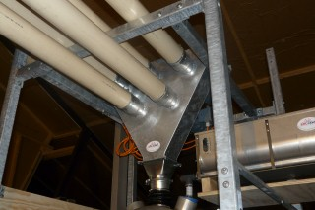 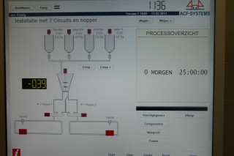

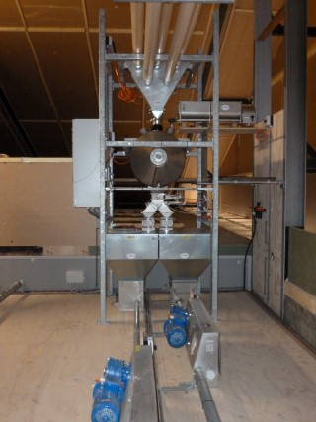

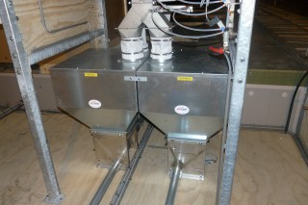

RVS weger/menger met doseervijzel per voerlijn. voor meerdere circuits op een weger gebruiken wij een tussenopslagbunker met uitdoseerschroef. Hierdoor wordt de voertijd aanzienlijk ingekort.

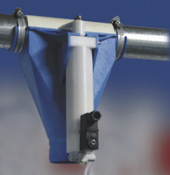 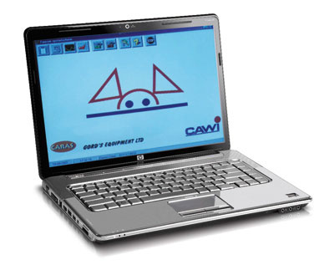

Electro-pneumatisch voerventiel voor elk voerpunt met 24V. spoel.

BIO-FEED voor individuele zeugen en voor zeugen in groepen.

Elektronische voerdosators met uitdoseer-vijzeltje voor het langzaam en gedoseerd voeren van voorgeprogrammeerde porties. Aangestuurd door een centrale computer voeren deze dosatoren, door middel van een afroepunit per groep dieren een voorgeprogrammeerde portie per dier. Voersnelheid aangepast aan de vreetsnelheid van de dieren daardoor ontstaat er meer rust in de groep.

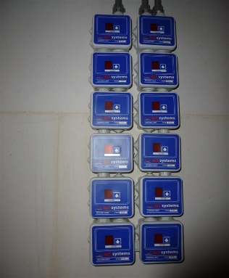 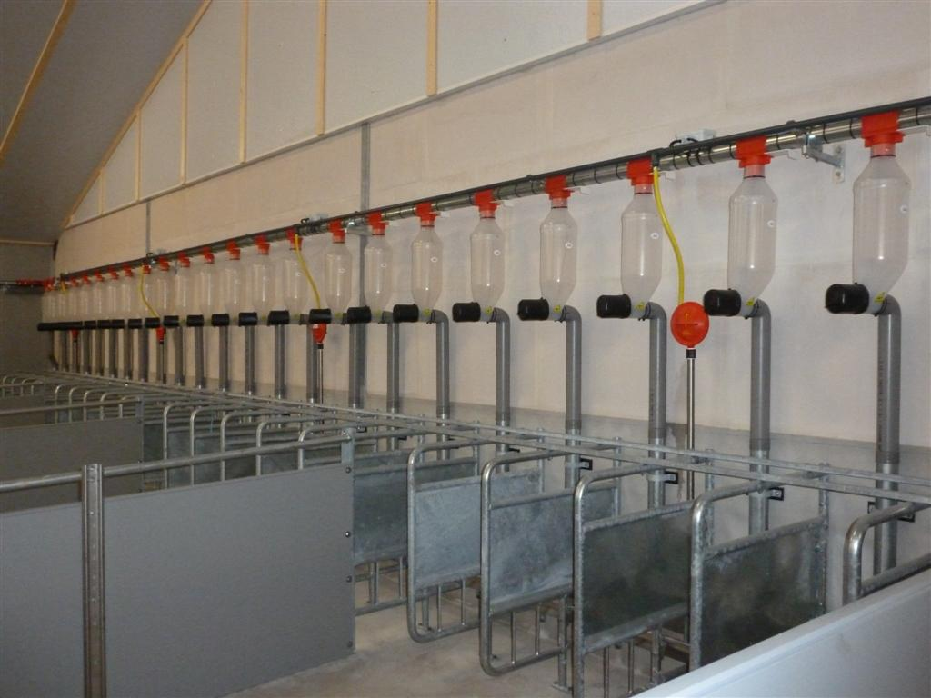

Voor (kraam) zeugen is er de unieke “slow feed” elektronische dosator. Deze TF dosator voert elk dier meerdere keren per dag een portie voer aangepast aan de vreetsnelheid van de dieren, dus minder voer in de trog en een betere voeropname. Bijsturen/aanpassen van het rantsoen kan direct bij elke individuele zeug.

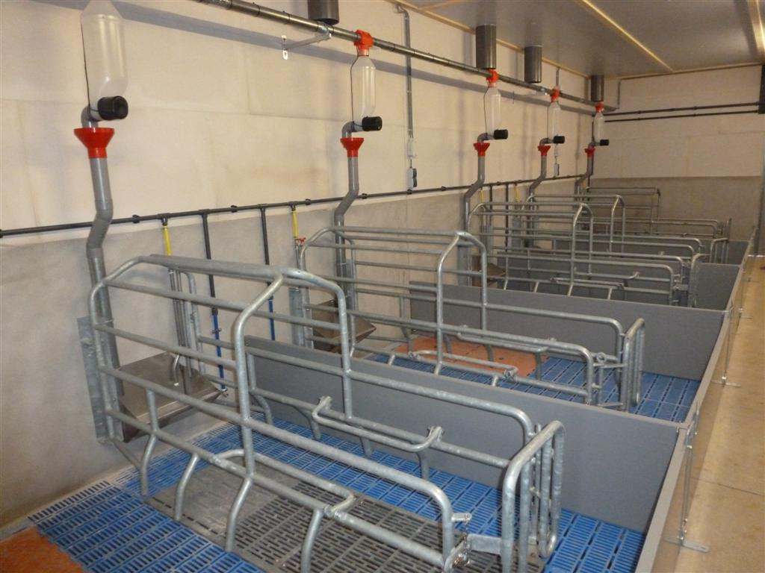 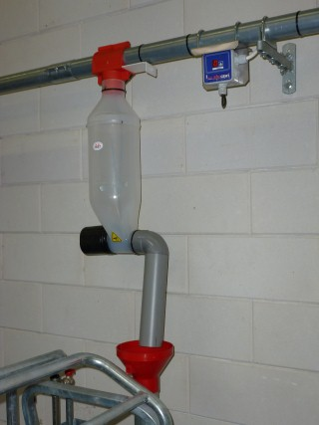

2012 ACF-TF6 Dosator

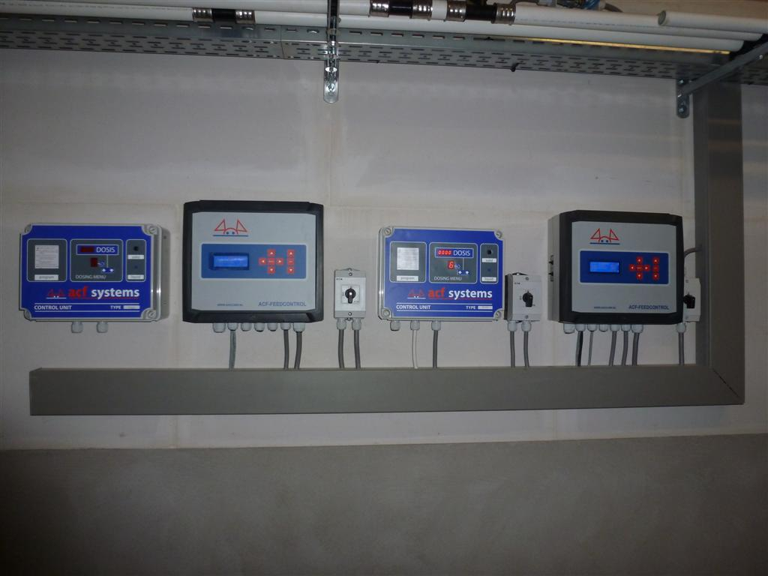

Regelaars voor Circuit en Biofeed systeem

Uniek is daarnaast het gepatenteerde CARAS voedersysteem voor biggen, vleesvarkens en opfokgelten. Ieder dier geniet hierbij een eigen vreetplaats. CARAS staat voor diervriendelijke huisvesting met een optimale voederconversie, maximale vleeskwaliteit en uniforme dieren.

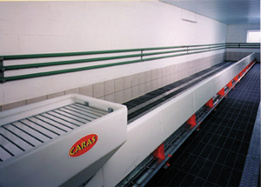

Rundveehouderij

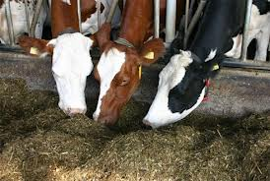

Trioliet Lely

<http://at-aandrijftechniek.blu1.blueskies.nl/nieuws/film/3465/trioliet-automatiseert-veehouderij.html>

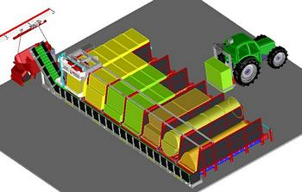

[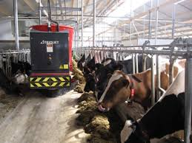](http://www.google.nl/url?sa=i&rct=j&q=&esrc=s&frm=1&source=images&cd=&cad=rja&uact=8&docid=N8qxHd45tLLtXM&tbnid=6z5gC6UnMaseuM:&ved=0CAcQjRw&url=http://at-aandrijftechniek.blu1.blueskies.nl/nieuws/film/3465/trioliet-automatiseert-veehouderij.html&ei=vMcpVKydC43SaOn9gvAD&bvm=bv.76247554,d.d2s&psig=AFQjCNF-pkrhRdV7WZ_vRvBxMP-UM1j6Gg&ust=1412110558801095)

Lely Vector

<http://www.lely.com/nl/home/media-center/nieuws-en-evenementen/nieuws_31/uitrol-automatisch-voersysteem-lely-vector-zeer-succesvol>

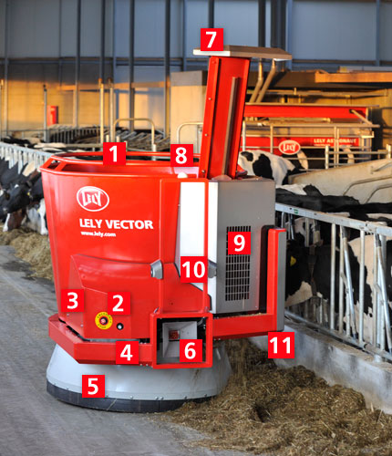

Meng- en voerrobot

De meng- en voerrobot van het Lely Vectorsysteem is een autonoom, accu-aangedreven voertuig, dat automatisch een eigenhandig gemengd rantsoen voert.

1.Verticale mengvijzel

Staat garant voor het beste mengproces. Dankzij het tegenmes kunnen stro en andere voersoorten worden gemengd.

2.Noodstop- en pauzeknop

Om het systeem zo nodig onmiddellijk stil te zetten of uit te schakelen.

3.Loadcellen

Samenstelling van het juiste rantsoen en bepaling van de correcte voerdosering.

4.Stootbumper

Zorgt er voor dat het systeem in geval van een obstakel meteen tot stilstand komt.

5.Roterende rok

Schuift het ruwvoer naar het voerhek.

6.Adapter

Voor een perfecte aansluiting met het laadstation.

7.Schuifdeur

Gaat open om het voer te distribueren (deur is dicht als de robot alleen voer aanschuift).

8. Antenne

Voor draadloze communicatie tussen componenten van het Lely Vectorsysteem.

9. Loswals

Verdeelt het voer langs de voergang. De hoeveelheid voer wordt bepaald door de rijsnelheid.

10. Ultrasoonsensor

Zorgt er voor dat de meng- en voerrobot op vooraf ingestelde afstanden langs het voerhek gaat.

11. Voerniveausensor

Meet de hoeveelheid voer aan het voerhek en bepaalt waar en wanneer er behoefte is aan vers voer. Zodoende beschikken de koeien altijd over voldoende voer.

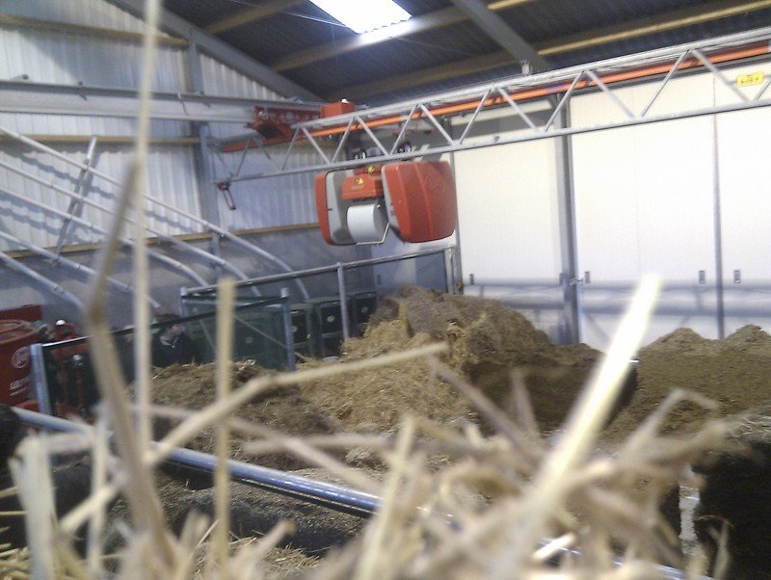

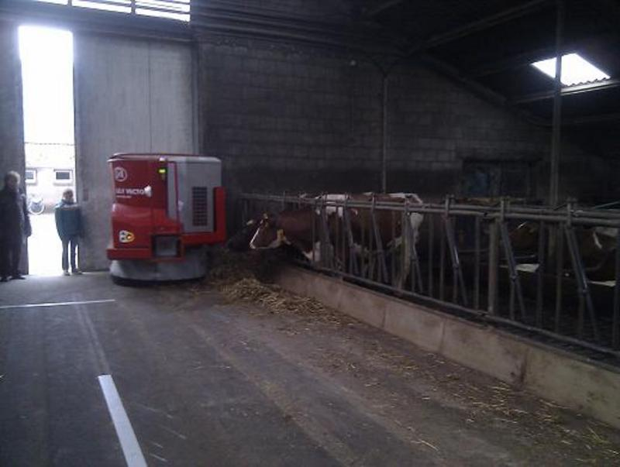

**Voermengwagens**

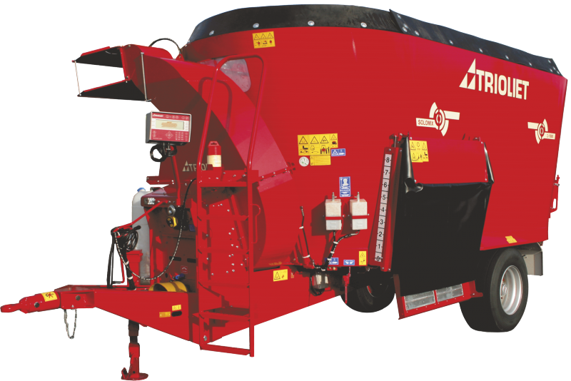

Solomix P2/P3 New Edition voermengwagen met stroblazer

De Solomix P is een twee-in-één machine. Met deze wagen kunt u niet alleen uw veestapel een uitgebalanceerd rantsoen voorschotelen, maar kunt u ook de stal instrooien en uw vee het nodige comfort bieden. De getrokken voermengwagen is namelijk voorzien van een stroblazer. Optioneel kan de Solomix P2 of P3 worden uitgerust met een watervernevelaar. Dankzij het bevochtigen van het stro zweven er minder stofdeeltjes en micro-organismen in het rond. Dat is niet alleen comfortabeler maar ook hygiënischer. Zoekt u een 1-vijzelige machine met stroblazer kijk dan onder Solomix P1. Klik [hier](http://www.trioliet.nl/fileadmin/images/brochures/Mixer_feeders/Unieke_kenmerken_rendering/Unieke_kenmerken_Ned..pdf) voor een overzicht van de unieke kenmerken van onze voermengwagens.

Inhoud 12 - 30 m³

Uitdoseer variant Zijklep

Type Getrokken

Stroblazer Ja

**Zelfrijdende voermengwagen**

Peecon gaat voor Abemec een nieuwe zelfrijdende voermengwagen bouwen. Later zal Peecon deze mogelijk ook aan andere partijen aanbieden. Het gaat om een zelfrijder waarbij het rijgedeelte, cabine, motor en frees afkomstig zijn van de Italiaanse fabrikant Storti waarvan Farmstore importeur is voor de Benelux . Peecon bouwt daarop zijn eigen mengtechniek waaronder de kuip, vijzelaandrijving en weeginrichting. Abemec die al jaren zijn Unifeed Airmix-lijn getrokken mengwagens laat bouwen bij Peecon zal ook deze zelfrijder gaan verkopen onder het Unifeed -label. De zelfrijder komt beschikbaar met inhouden van 12 tot 24 kuub. Abemec is voornemens dealer van RMH voermengwagens te blijven en deze naast de Peecon-wagens te verkopen. Service wordt gedaan door Abemec met eventuele ondersteuning van Storti-importeur Farmstore in Bleskensgraaf.

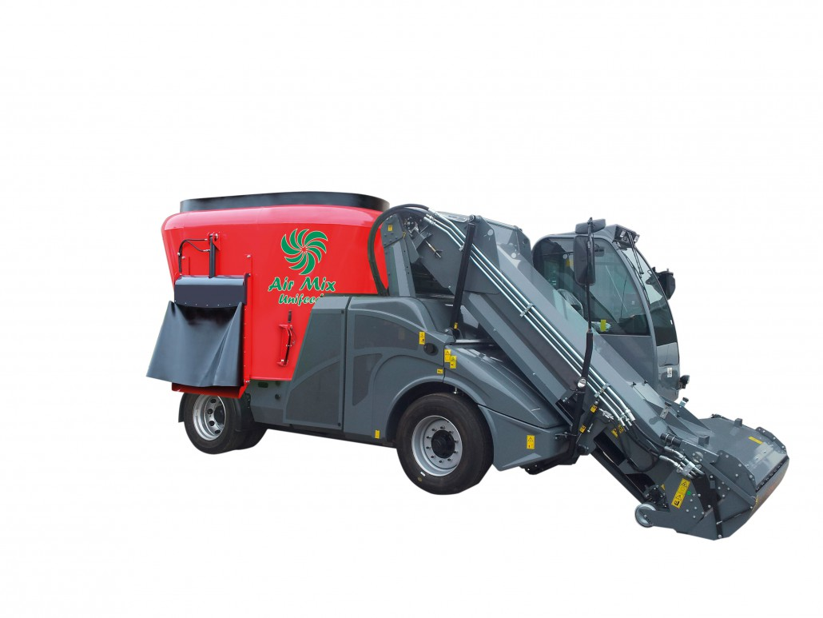

**Drinkwater**

Doseerpompen

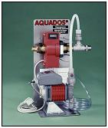

Doseerpompen zijn bijna onmisbaar op ieder agrarisch bedrijf.  
De mogelijkheden op het gebied van vloeistof toevoegingen aan het drinkwater zijn divers. Mogelijkheden zijn o.a. om het via een vat met pomp, via een op de waterdoorstroming werkende doseerpomp of via een op elektriciteit werkende doseerpomp te doseren. De keuze van een vloeistof-doseerpomp ligt hoofdzakelijk aan de nauwkeurigheid en de minimale en maximale doorstroomsnelheid.   
Ook hierin hebben wij een ruime keuze aan mogelijkheden.

